RADNI LISTIĆ - RELJEF I GRAĐA ZEMLJE – RELJEFNI OBLICI
A) Koji planinski vrh Starog svijeta ima najmanju nadmorsku visinu? ___________________
B) Između kojih dvaju planinskih vrhova je relativna visina najveća? Koliko iznosi?
______________________________________________________.
1. Uz pomoć priložene tablice i geografskog atlasa pronađi nadmorske visine
navedenih planinskih vrhova i odgovori na sljedeća pitanja.
PLANINSKI VRH | KONTINENT | NADMORSKA VISINA
Mt. Kosciusko | Australija
Aconcagua | Južna Amerika
Mt. Everest | Azija
Uhuru | Afrika
Mt. Denali (Mt. McKinley) | Sjeverna Amerika
Elbrus | Europa
5. Uz pomoć priloženih fotografija na crtu
napiši nazive reljefnih udubljenja
(KLANAC (KANJON), KOTLINA, DOLINA).
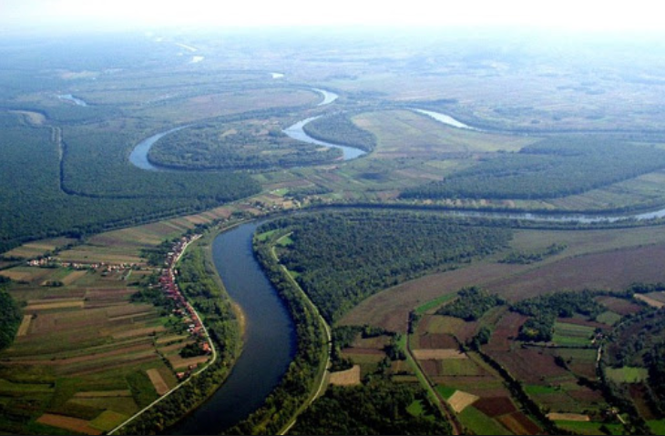 ___________________
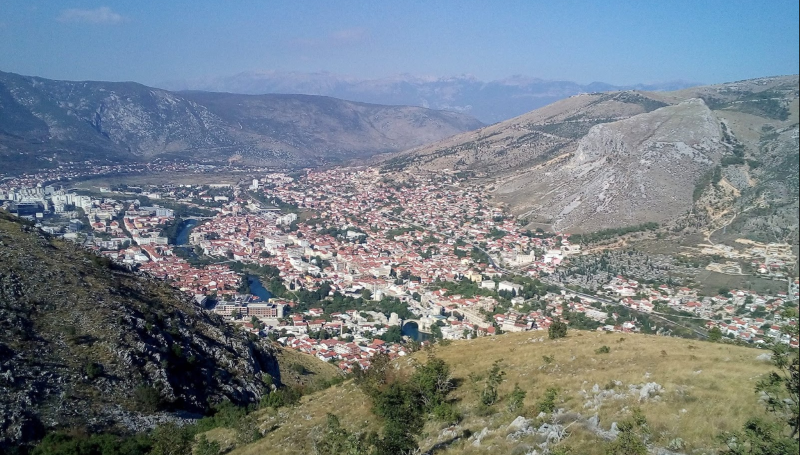 ___________________
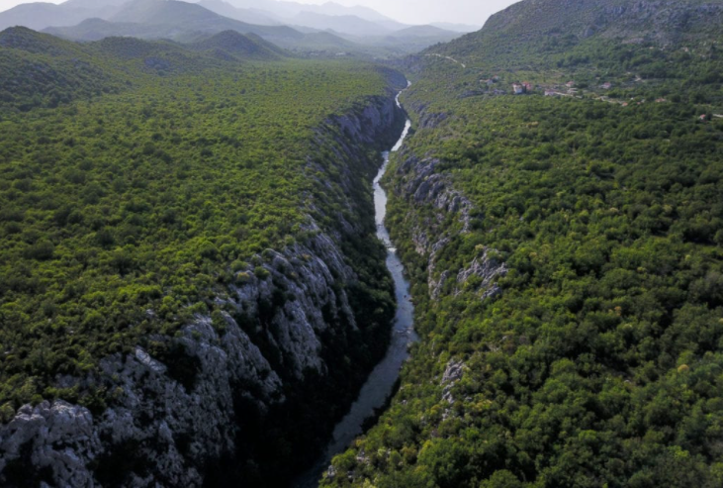 ____________________
2. Što je reljef? ______________________________________________________.
3. Što je nadmorska visina? _____________________________________________.
4. Uz pomoć grafičkog prikaza uz pripadajuće brojeve
napiši nazive reljefnih oblika
(NIZINA, BRDO, PLANINA, GORA, VISORAVAN).
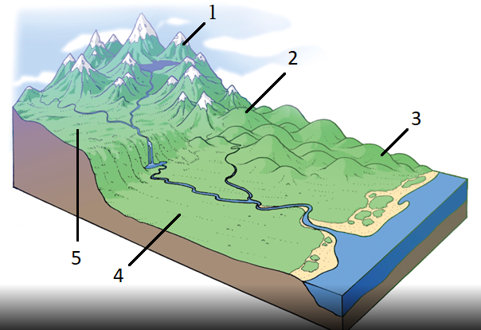
1 __________________
2 __________________
3 __________________
4 __________________
5 __________________
6. Uz pomoć grafičkog prikaza riješi zadatke.
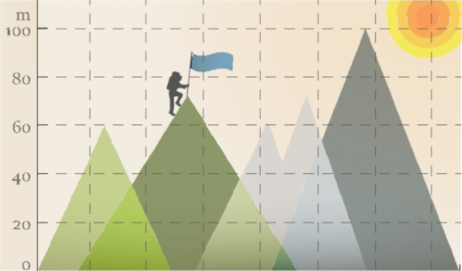
A) Izračunaj relativnu visinu između vrha sa zastavom i najvišeg vrha. _____________
B) Na crtu napiši apsolutnu visinu najvišeg vrha. _____________

7. Razvrstaj u tablicu razlikovna geografska obilježja starih i mladih uzvisina.
oštri vrhovi lako prohodne bogate rudama strmije padine
zaobljeni vrhovi teško prohodne siromašne rudama blaže padine
MLADE UZVISINE | STARE UZVISINE

